三层膜水汽阻滞机理与 Brownian/kMC 计算分析

核心结论：中间聚合物层不宜表述为单纯“主要靠吸附阻滞”或“低扩散系数阻隔层”。在给定 D_polymer = 2×10^-13 m²/s、D_Al2O3 = 5.26×10^-19 m²/s 的条件下，主导机制应为上下 Al2O3 缺陷被聚合物层空间解耦后产生的横向扩散搜索、缺陷错位和窄逃逸；聚合物的吸附/溶解滞留、界面分配和三维交联网络是重要协同机制。

1. 聚合物层作用：缺陷解耦主导，吸附/滞留协同
从扩散系数看，聚合物层并不是低 D 阻隔层。图中给出的 D_polymer = 2×10^-13 m²/s，比 D_Al2O3 = 5.26×10^-19 m²/s 高约 3.8×10^5 倍。如果只比较本征扩散系数，聚合物层本身并不会比 Al2O3 更阻水。
聚合物层厚度为 208 nm，位于两层 44 nm Al2O3 之间。它的关键作用是把上、下 Al2O3 的 1 μm 缺陷在空间上解耦：水分子通过上层缺陷后，不能直接遇到下层缺陷，而必须在聚合物层中横向扩散、反复搜索、经历界面滞留，才可能找到下层出口。
吸附/溶解滞留仍然重要，但严格来说应通过渗透率 P = D × S、聚合物/Al2O3 界面分配系数 K、吸附等温线和移动水/束缚水比例来定量。当前数据只足以支持“吸附/滞留协同”，不足以单独证明“吸附主导”。

2. 模型与参数
采用粗粒化 Brownian/kMC 模型。Al2O3 致密区近似不可渗透，水汽通过微米级缺陷进入；聚合物层提供二维横向搜索空间；下层 Al2O3 缺陷与上层缺陷错位，只有少数路径能找到出口。
参数 | 数值 | 解释
WVTR 单层 Al2O3 | 1.26 mg m^-2 day^-1 | 44 nm Al2O3 参考值
WVTR 三层膜 | 0.046 mg m^-2 day^-1 | 实验/图中目标值，用于模型校准
D_Al2O3 | 5.26×10^-19 m²/s | 无机层扩散系数
D_polymer | 2×10^-13 m²/s | 聚合物层扩散系数，不代表低 D 阻隔
结构厚度 | 44 / 208 / 44 nm | Al2O3 / polymer / Al2O3
缺陷尺寸与间距 | 1 μm；100 μm | 控制错位概率和横向搜索尺度
Lpath 粗粒化步长 | 1 μm | 路径长度和 τ 依赖该尺度

3. 结果与解释边界
指标 | 结果 | 解释
WVTR 降低倍数 | 27.39× | 直接由 1.26 / 0.046 得到，可靠
一维串联扩散预测 | 约 2.00× | 说明单纯 L/D 串联无法解释实验
额外阻滞因子 | 约 13.70× | 归因于缺陷错位、横向搜索和窄逃逸；仍需独立验证
Ptrans,24h | 0.1789 | 24 h 有限时间穿透概率，不是最终穿透概率
FPT mean | 3.41×10^5 s | 约 94.7 h；主要受横向搜索控制
FPT median | 2.53×10^5 s | 约 70.3 h
Lpath mean | 269.8 mm | 1 μm 粗粒化表观路径长度，不是尺度无关实测量
τ mean | 9.11×10^5 | 粗粒化曲折度，用于说明路径显著延长
D_eff | 1.285×10^-19 m²/s | 由 FPT 分布得到
WVTR | 0.04575 mg m^-2 day^-1 | 与 0.046 一致，但这是校准结果，不是独立验证

4. 机理图
图 1 表达上下 Al2O3 缺陷错位、聚合物层横向扩散搜索和少数长路径穿透。该图用于机理说明；图中的 WVTR 一致性来自后续模型校准。
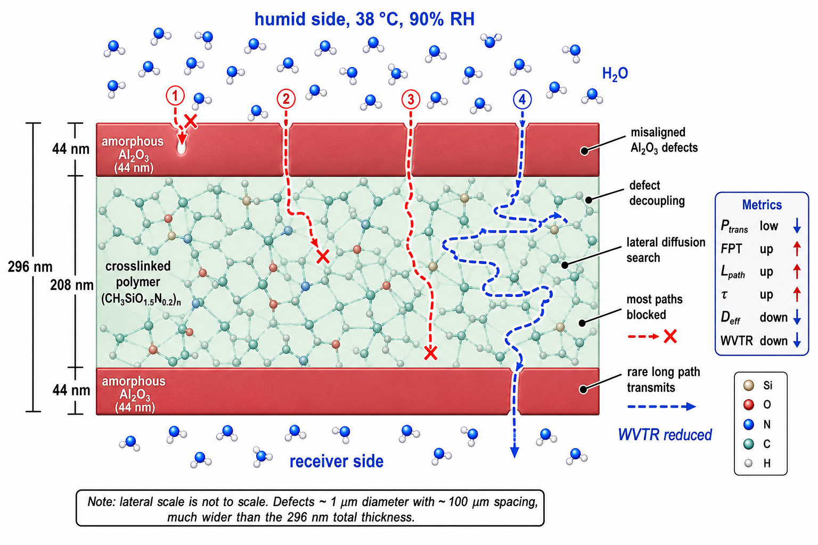
图 1. Al2O3 / 聚合物 / Al2O3 三层膜缺陷解耦与横向扩散搜索机理。

5. Brownian/kMC 输出分布
图 2 给出最终 FPT 分布、1 μm 粗粒化路径长度、曲折度和 24 h 有限时间 Ptrans。Lpath 和 τ 应作为尺度相关的表观指标解读。
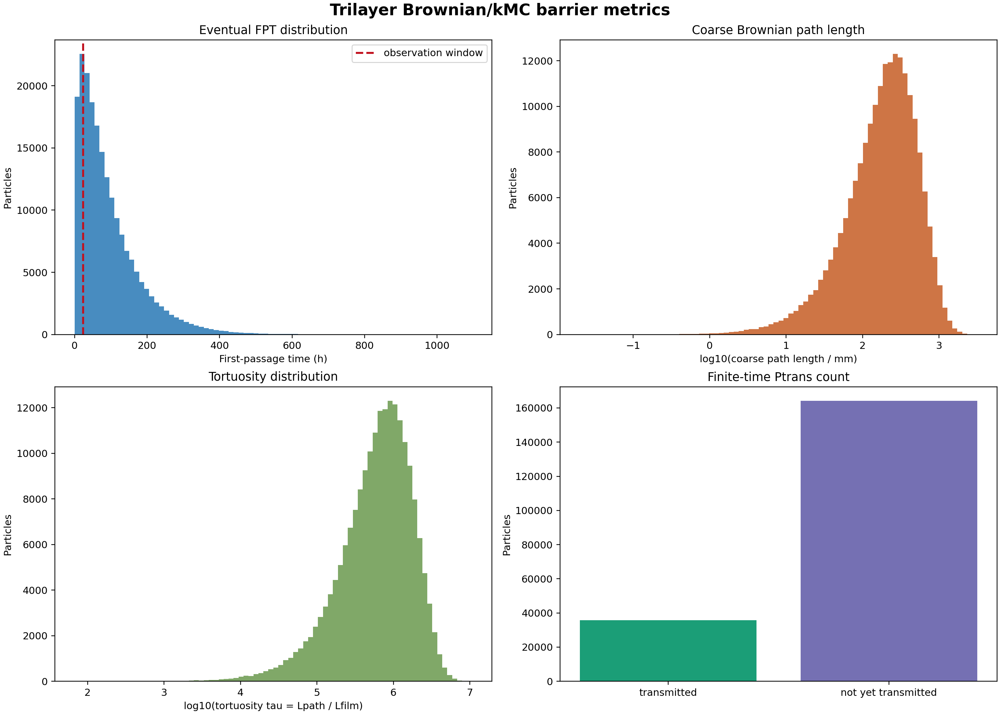
图 2. 三层膜 Brownian/kMC 模型输出的 FPT、Lpath、τ 和 Ptrans 分布。

6. 专家评审结论与修改建议

后续验证：建议补充聚合物吸附等温线、界面分配系数 K、真实缺陷密度/间距分布、不同湿度和厚度下的 WVTR/FPT 敏感性分析。

